ΕΙΣΗΓΗΤΙΚΗ ΕΚΘΕΣΗ

στο σχέδιο νόμου "Κύρωση Συμφωνίας μεταξύ της Κυβέρνησης της Ελληνικής Δημοκρατίας και της Κυβέρνησης της Δημοκρατίας της Σλοβενίας για την επανεισδοχή προσώπων σε μη νόμιμη κατάσταση και του συνημμένου σε αυτή Πρωτοκόλλου"
Προς τη Βουλή των Ελλήνων
Την 6.4.1994 υπογράφηκε μεταξύ των Κυβερνήσεων Ελλάδας και Σλοβενίας Συμφωνία Επανεισδοχής, απαρτιζόμενη από 15 άρθρα και Πρωτόκολλο.
Η Συμφωνία συμβάλλει στην καταπολέμηση της λαθρομετανάστευσης και κατ' επέκταση στην ενίσχυση της ασφάλειας των πολιτών, αποτελεί δε αναγκαία ασφαλιστική δικλείδα έναντι ενδεχόμενης ανόδου της παράνομης μετανάστευσης, λόγω της σύγχρονης κατάργησης των θεωρήσεων εισόδου.
Στα άρθρα 1, 2, και 4 καθορίζονται τα πρόσωπα που καλύπτονται από τη Συμφωνία, καθώς και τα μέσα καθορισμού της ιθαγένειας.
Στο άρθρο 3 καθορίζονται τα πρόσωπα που δεν καλύπτονται από την Συμφωνία.
Τα άρθρα 5 έως 7 ρυθμίζουν τις διαδικασίες επανεισδοχής.
Τα άρθρα 8 έως 12 ρυθμίζουν τη διαδικασία διέλευσης από το έδαφος του ενός Συμβαλλόμενου Κράτους προσώπων, που απομακρύνονται από το άλλο Συμβαλλόμενο Κράτος με προορισμό τρίτο κράτος.
Στα άρθρα 13 έως 15 περιέχονται γενικές διατάξεις (διαδικαστικά μέτρα για την εφαρμογή της Συμφωνίας, διεθνείς και εσωτερικές νομικές δεσμεύσεις που οριοθετούν το πεδίο εφαρμογής της Συμφωνίας, έναρξη ισχύος, ανανέωση και καταγγελία Συμφωνίας).
Θέτοντες τα ανωτέρω υπόψη της Ολομέλειας της Βουλής, εισηγούμεθα τη νομοθετική κύρωση του υποβαλλόμενου σχεδίου νόμου.

Αθήνα, 14 Φεβρουαρίου 1995

ΟΙ ΥΠΟΥΡΓΟΙ

ΕΞΩΤΕΡΙΚΩΝ ΔΗΜΟΣΙΑΣ ΤΑΞΗΣ

Κ. ΠαπούλιαςΙ. Βαλυράκης

ΣΧΕΔΙΟ ΝΟΜΟΥ

Κύρωση Συμφωνίας μεταξύ της Κυβέρνησης της Ελληνικής Δημοκρατίας και της Κυβέρνησης της Δημοκρατίας της Σλοβενίας για την επανεισδοχή προσώπων σε μη νόμιμη κατάσταση και του συνημμένου σε αυτή Πρωτοκόλλου

Άρθρο πρώτο

Κυρώνεται και έχει την ισχύ που ορίζει το άρθρο 28 παρ. 1 του Συντάγματος η Συμφωνία μεταξύ της Κυβέρνησης της Ελληνικής Δημοκρατίας και της Κυβέρνησης της Δημοκρατίας της Σλοβενίας για την επανεισδοχή προσώπων σε μη νόμιμη κατάσταση και του συνημμένου σε αυτή Πρωτοκόλλου, που υπογράφηκαν στην Αθήνα στις 6 Απριλίου 1994, τα κείμενα των οποίων σε πρωτότυπο στη γαλλική γλώσσα και σε μετάφραση στην ελληνική έχουν ως εξής:

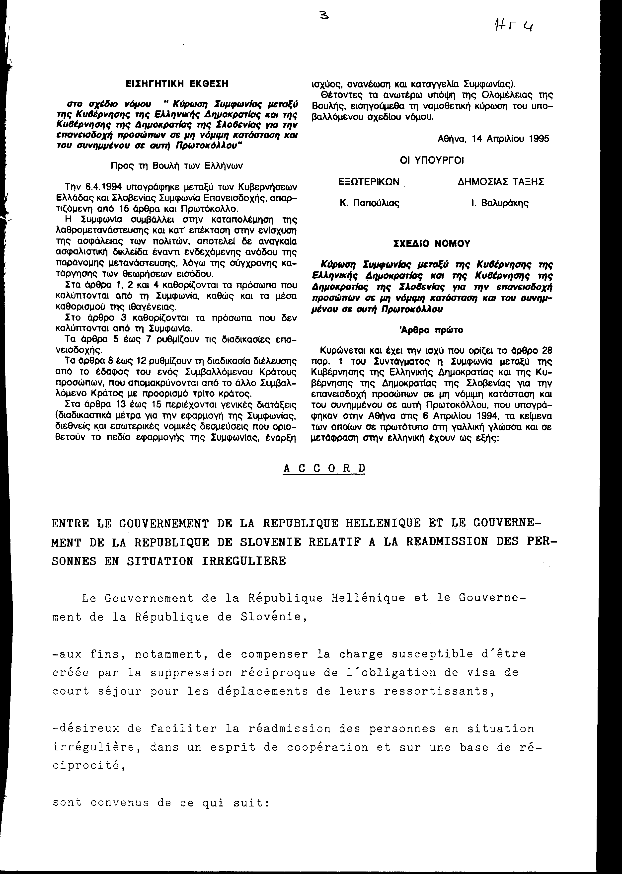
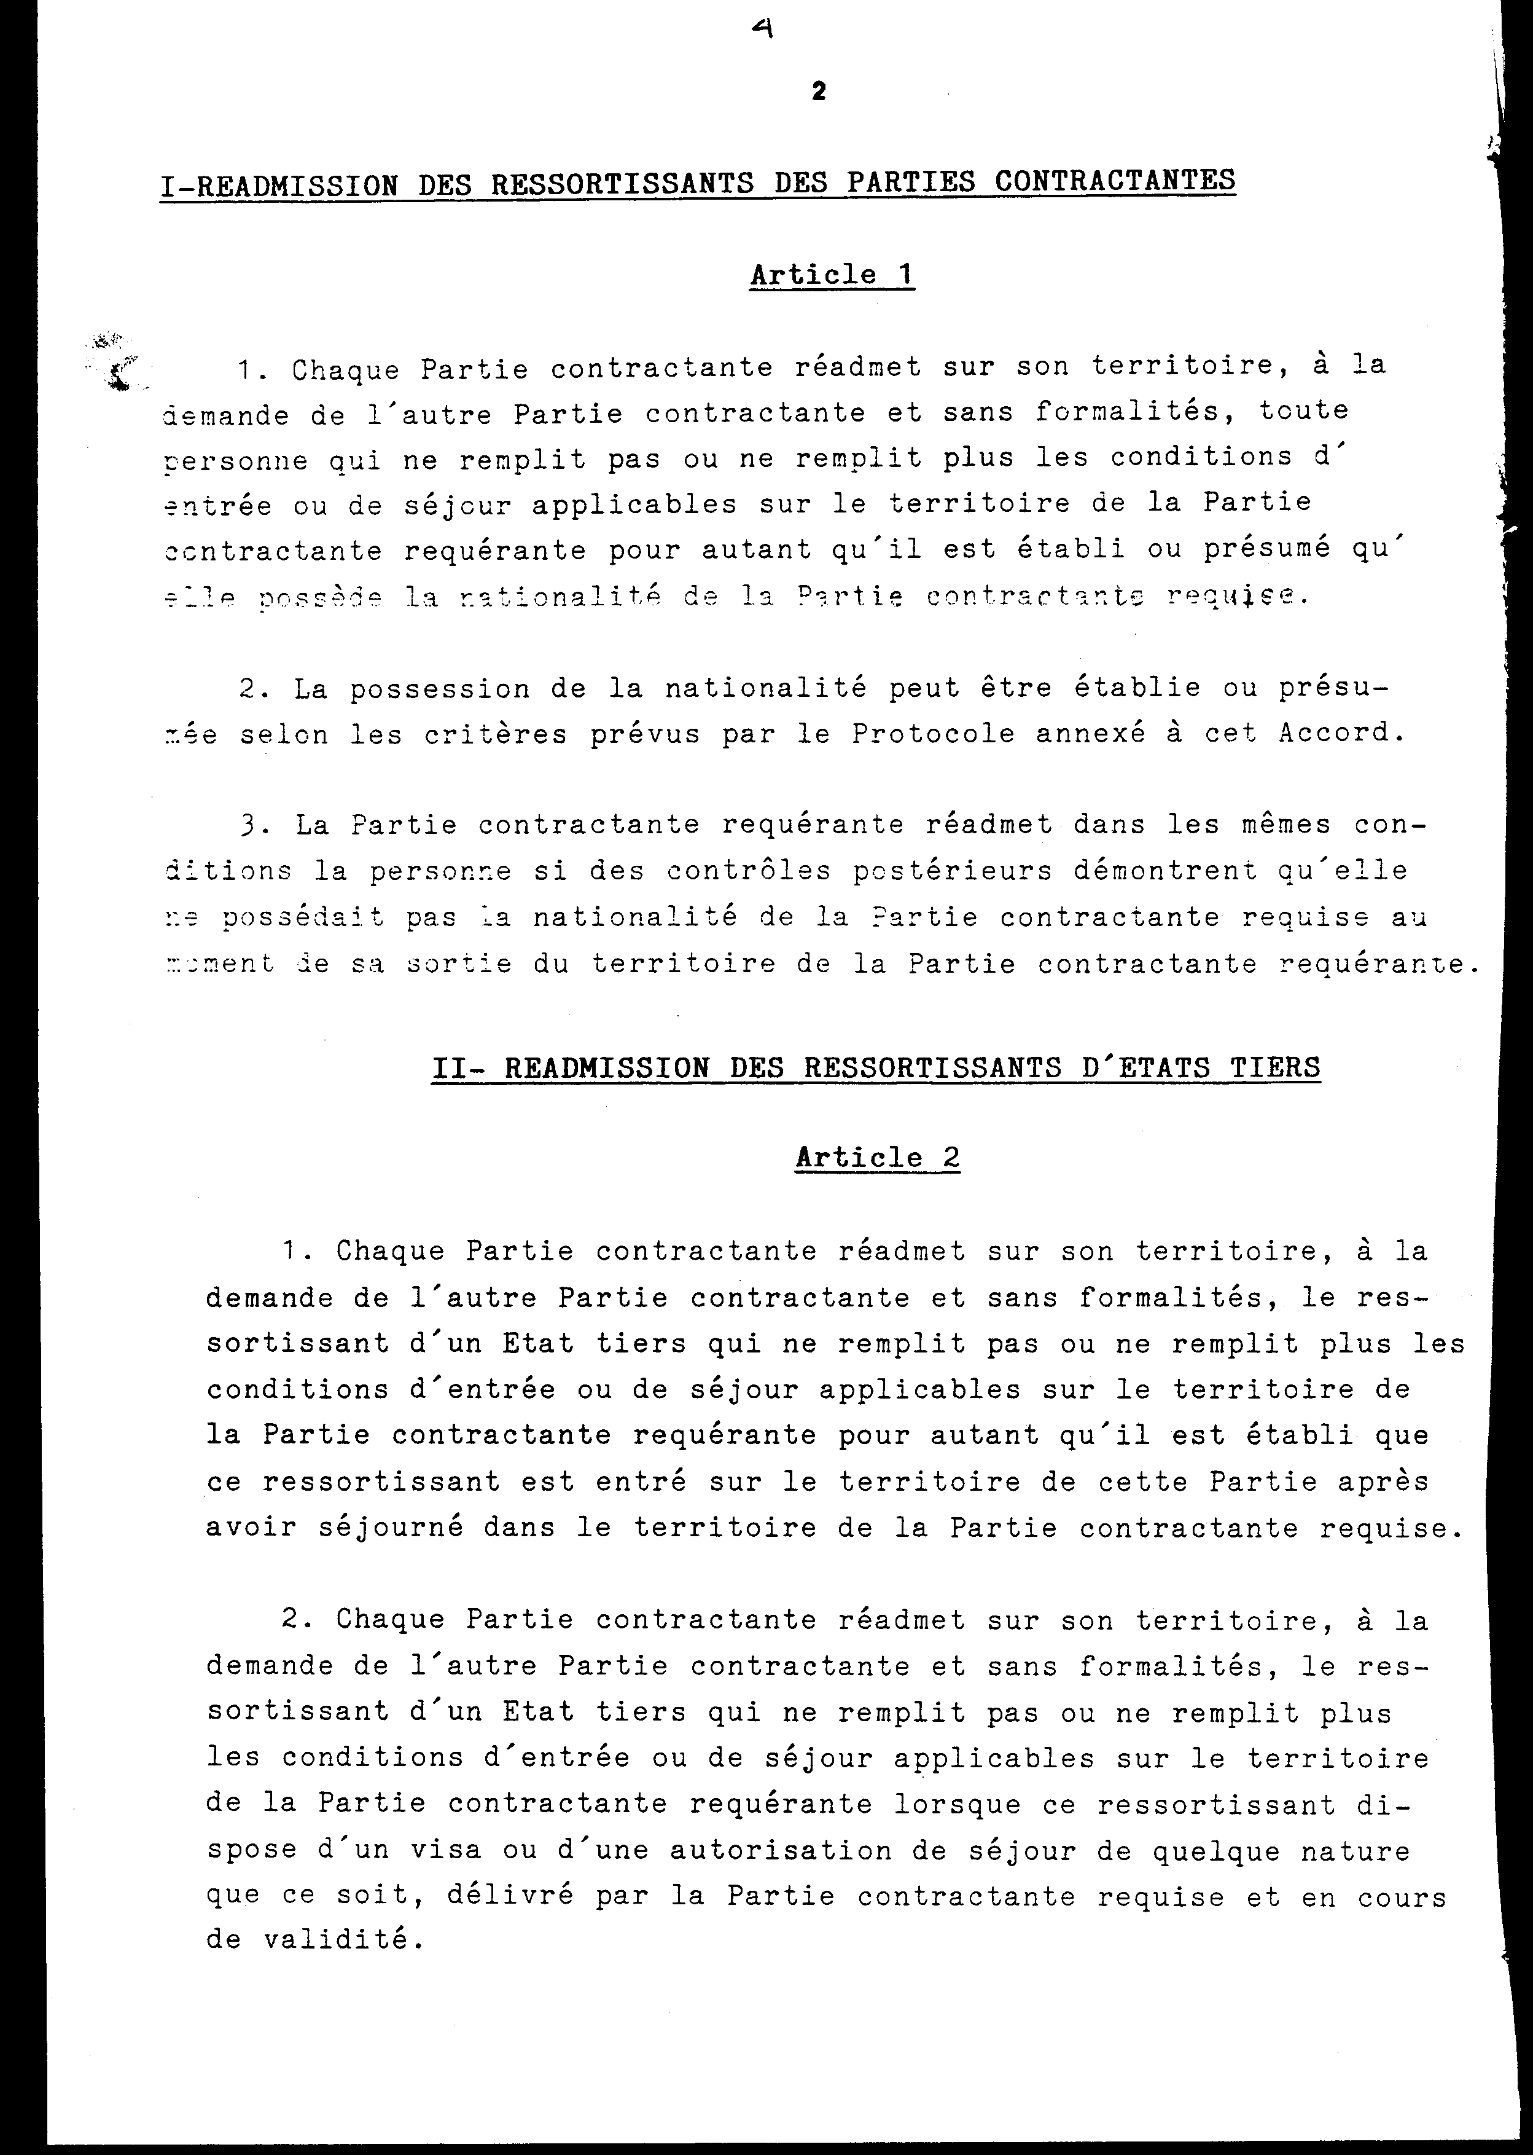
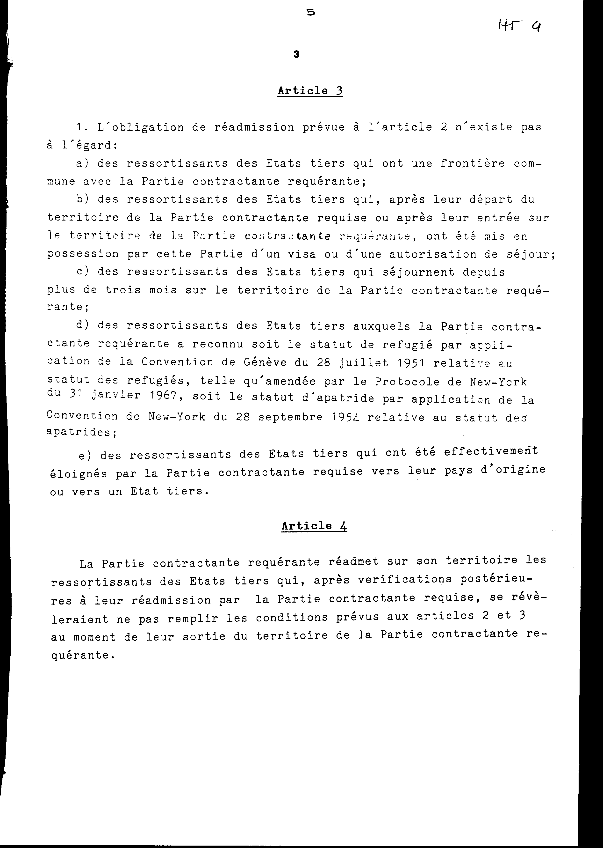
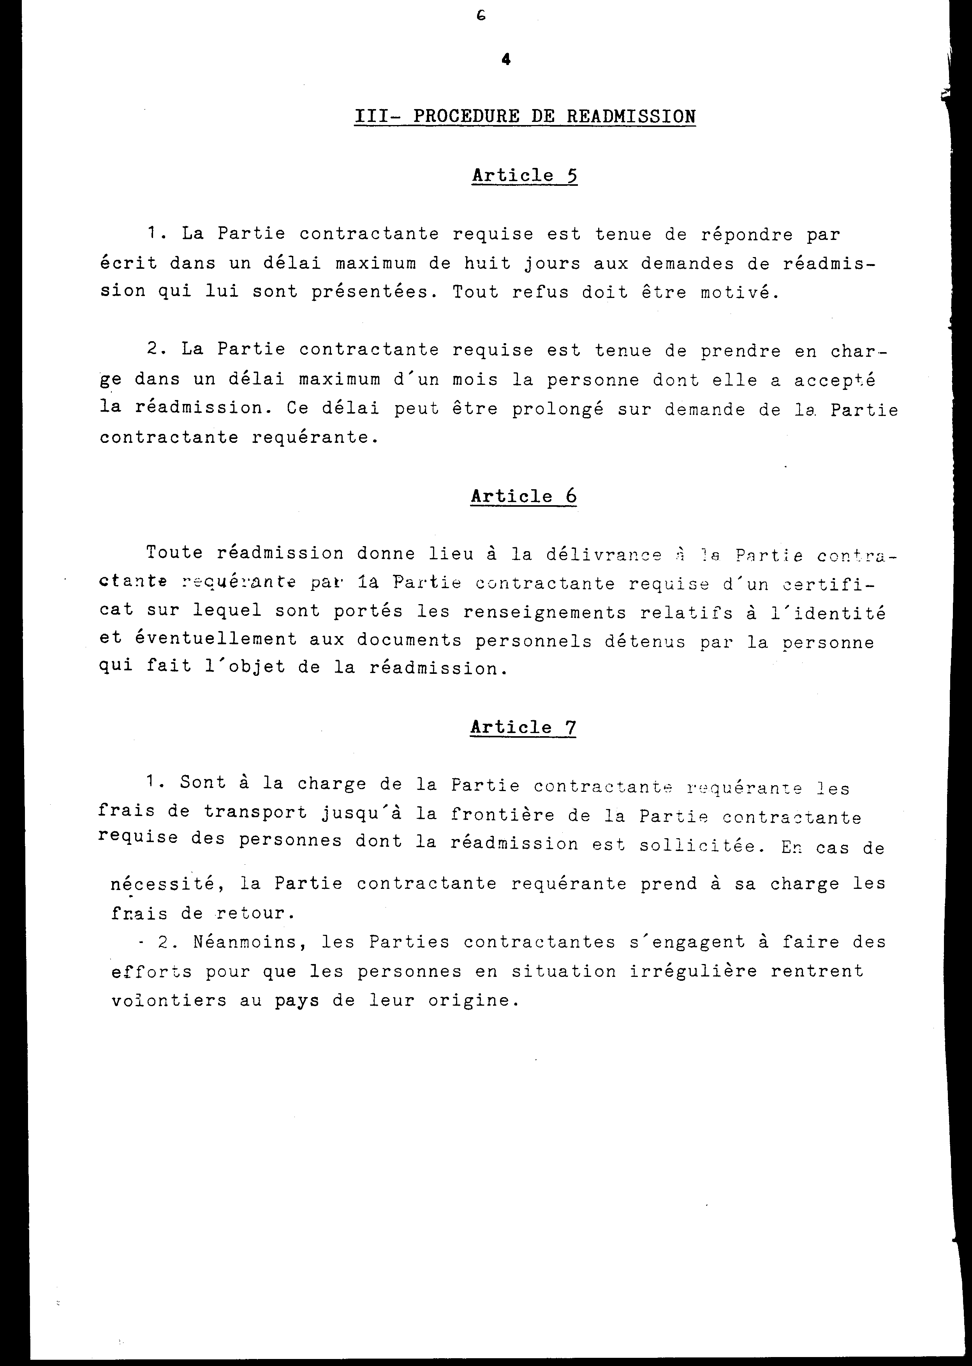
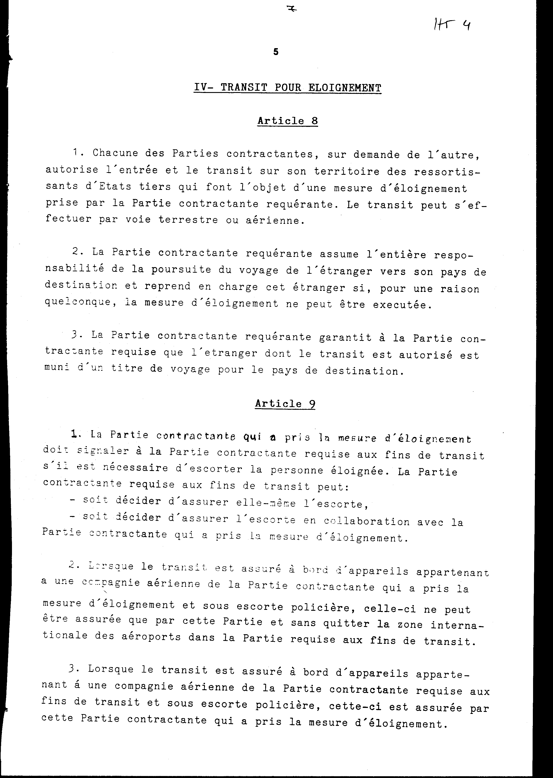
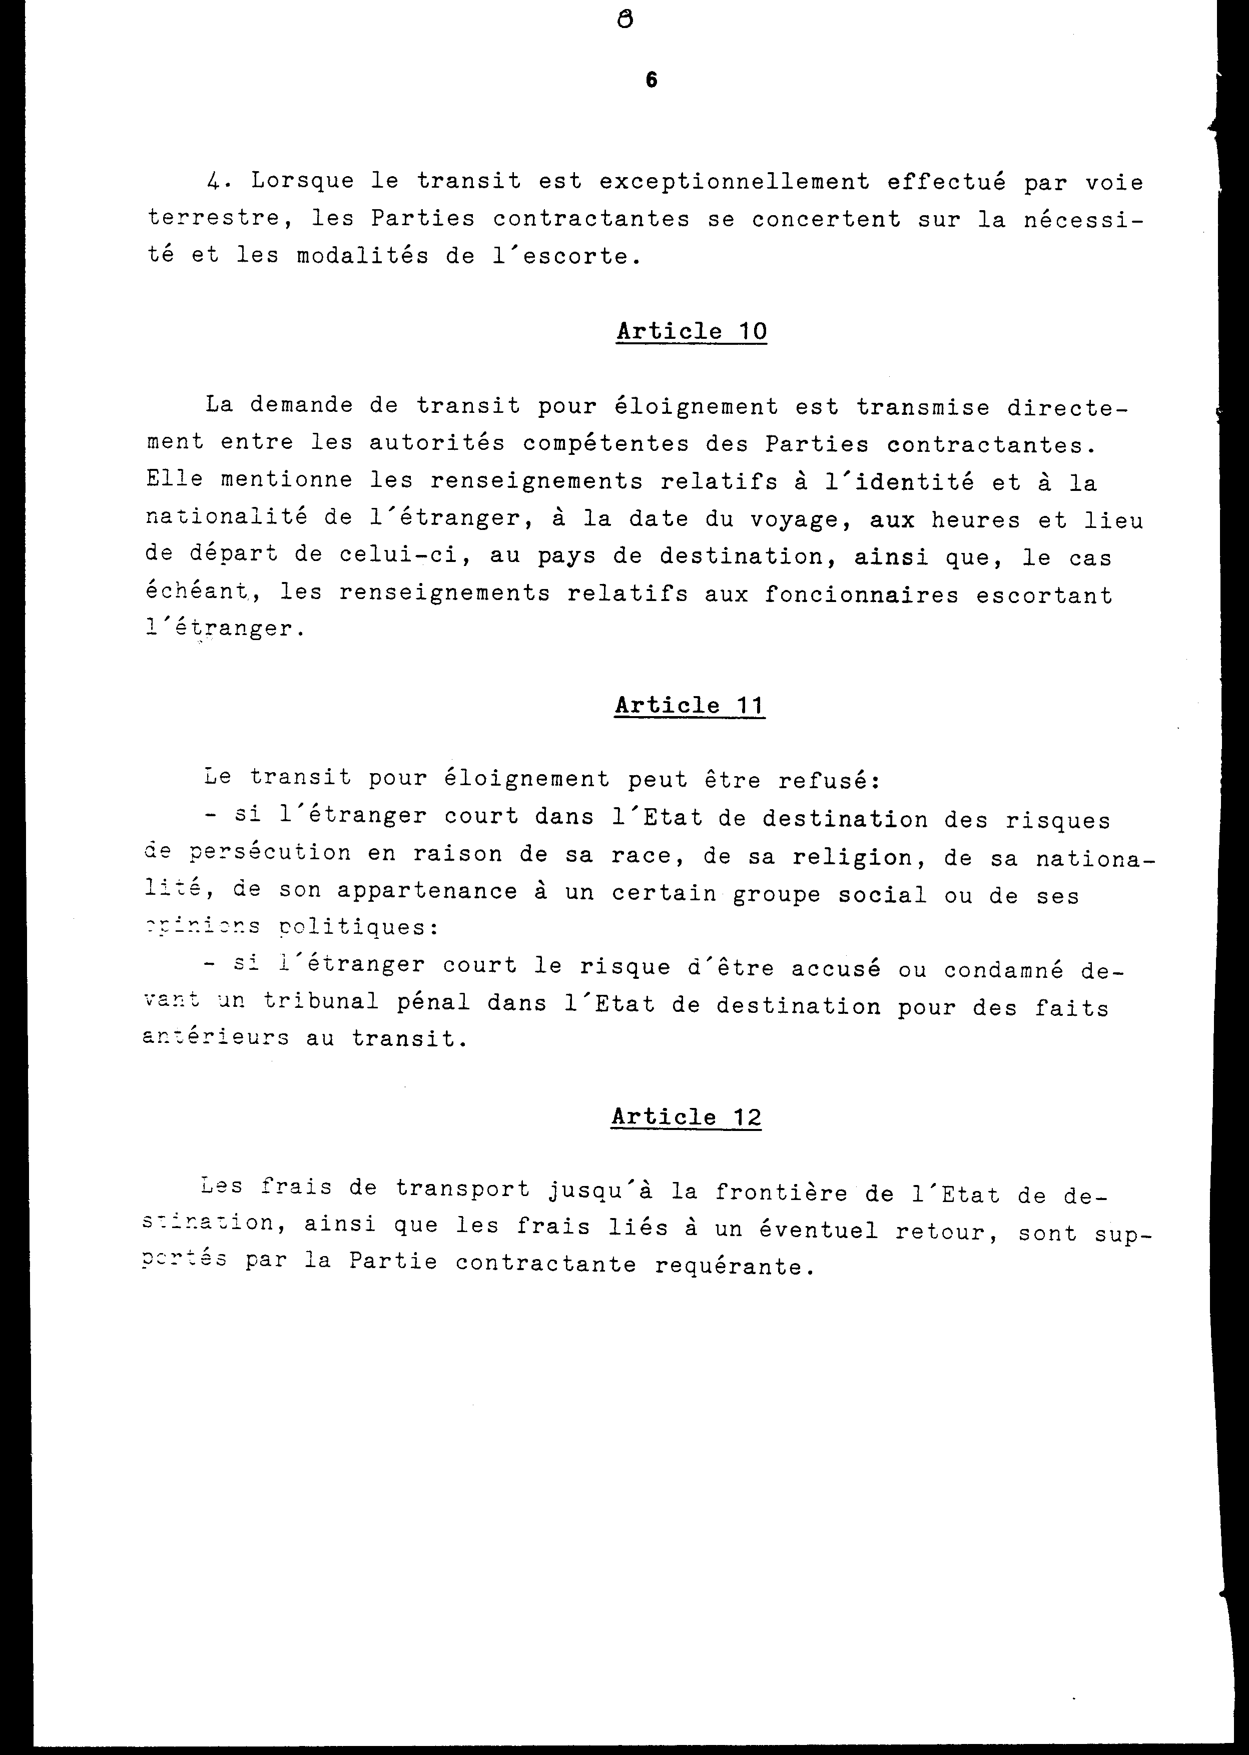
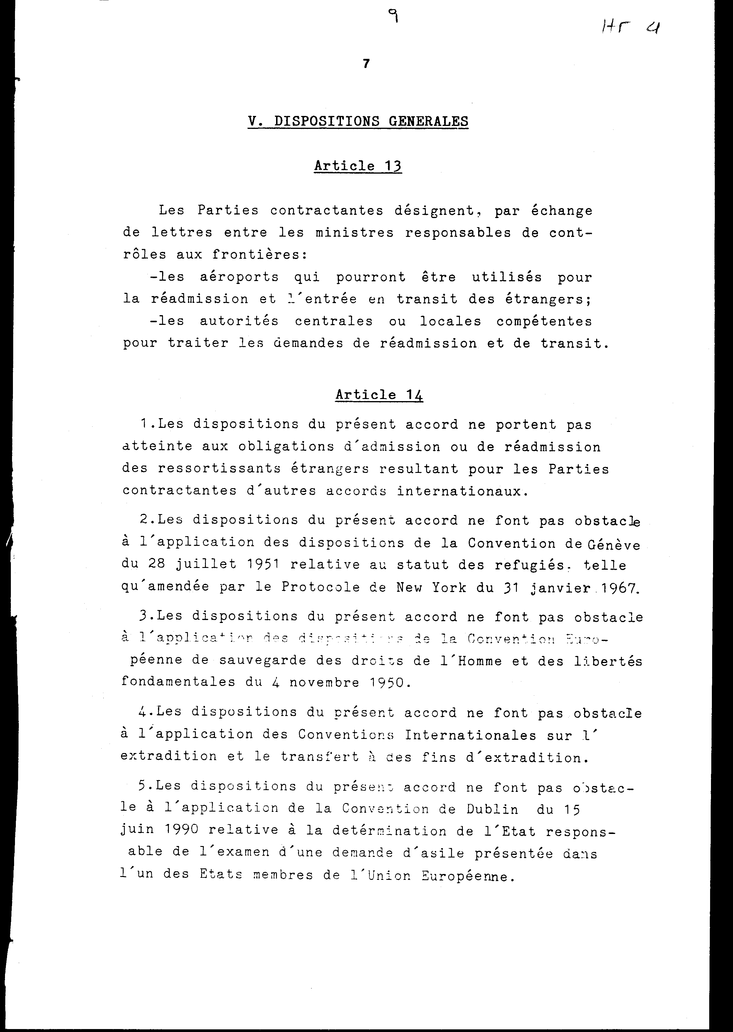
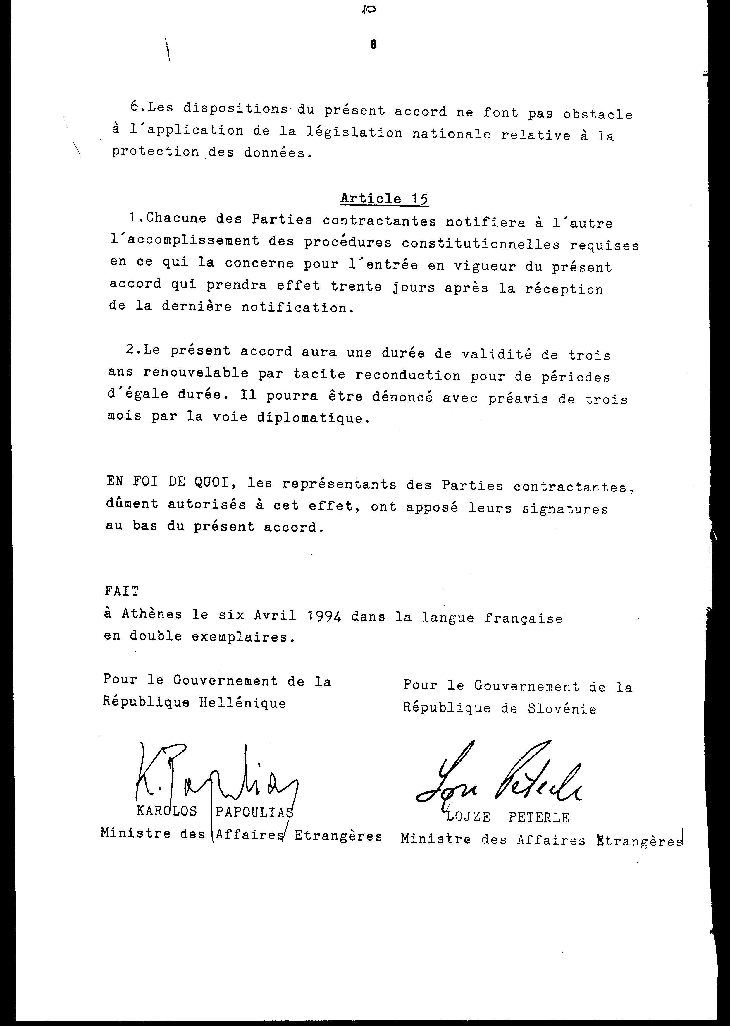
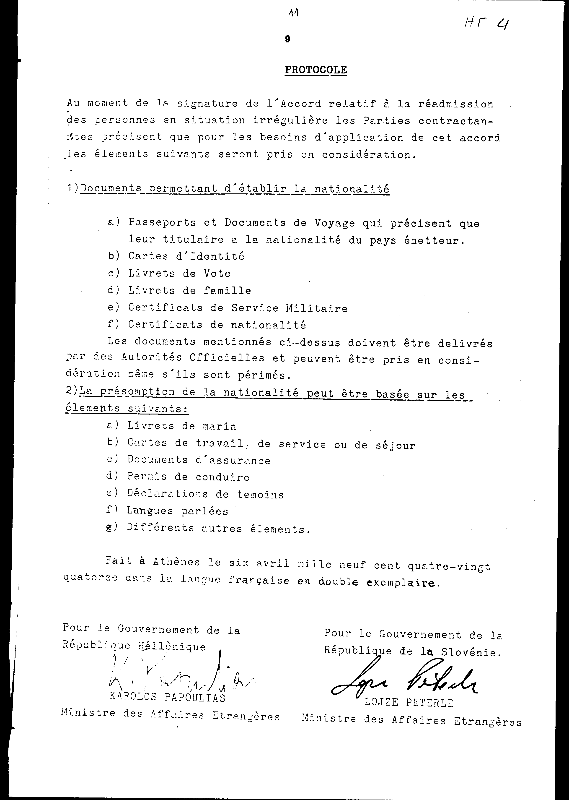

ΣΥΜΦΩΝΙΑ
ΜΕΤΑΞΥ ΤΗΣ ΚΥΒΕΡΝΗΣΗΣ ΤΗΣ ΕΛΛΗΝΙΚΗΣ ΔΗΜΟΚΡΑΤΙΑΣ ΚΑΙ ΤΗΣ
ΚΥΒΕΡΝΗΣΗΣ ΤΗΣ ΔΗΜΟΚΡΑΤΙΑΣ ΤΗΣ ΣΛΟΒΕΝΙΑΣ ΓΙΑ ΤΗΝ ΕΠΑΝΕΙΣΔΟΧΗ ΠΡΟΣΩΠΩΝ ΣΕ ΜΗ
ΝΟΜΙΜΗ ΚΑΤΑΣΤΑΣΗ

Η Κυβέρνηση της Ελληνικής Δημοκρατίας και η Κυβέρνηση της Δημοκρατίας της Σλοβενίας,
- για τους σκοπούς, κυρίως, της αντιστάθμισης της οικονομικής επιβάρυνσης, στην οποία ενδεχομένως θα υποβληθούν λόγω της αμοιβαίας κατάργησης της υποχρεωτικής μέχρι τώρα έκδοσης βίζας βραχυχρόνιας παραμονής για τις μετακινήσεις των υπηκόων τους,
- επιθυμώντας να διευκολύνουν την επάνοδο μη δικαιουμένων προς τούτο προσώπων, μέσα σε πνεύμα συνεργασίας και σε βάση αμοιβαιότητας,
ΣΥΜΦΩΝΗΣΑΝ τα ακόλουθα:

Α. ΕΠΑΝΟΔΟΣ ΤΩΝ ΥΠΗΚΟΩΝ ΤΩΝ ΣΥΜΒΑΛΛΟΜΕΝΩΝ ΜΕΡΩΝ

Άρθρο 1

1. Κάθε Συμβαλλόμενο Μέρος δέχεται εκ νέου στην επικράτειά του, τη αιτήσει του άλλου Συμβαλλόμενου Μέρους και χωρίς διατυπώσεις, κάθε πρόσωπο που δεν πληροί ή δεν πληροί πλέον τις προϋποθέσεις εισόδου ή παραμονής, που εφαρμόζονται στην επικράτεια του αιτούντος Συμβαλλόμενου Μέρους, υπό την προϋπόθεση να πιστοποιείται ή να εικάζεται ότι διαθέτει την υπηκοότητα του Συμβαλλόμενου Μέρους προς το οποίο απευθύνεται η αίτηση.
2. Το γεγονός ότι το εν λόγω πρόσωπο διαθέτει όντως την ως άνω υπηκοότητα, μπορεί να πιστοποιείται ή να εικάζεται, σύμφωνα με τα κριτήρια που προβλέπονται από το Πρωτόκολλο που προσαρτάται στην παρούσα Συμφωνία.
3. Το αιτούν Συμβαλλόμενο Μέρος δέχεται εκ νέου υπό τις αυτές προϋποθέσεις το πρόσωπο, εφόσον μεταγενέστεροι έλεγχοι αποδείξουν ότι δεν διέθετε την υπηκοότητα του Συμβαλλόμενου Μέρους προς το οποίο απευθύνθηκε η αίτηση, κατά το χρόνο της εξόδου του από την επικράτεια του Συμβαλλόμενου Μέρους που απηύθυνε την αίτηση.

Β. ΕΠΑΝΟΔΟΣ ΤΩΝ ΥΠΗΚΟΩΝ ΤΡΙΤΩΝ ΚΡΑΤΩΝ

Άρθρο 2

1. Κάθε Συμβαλλόμενο Μέρος δέχεται εκ νέου στην επικράτειά του, τη αιτήσει του άλλου Συμβαλλόμενου Μέρους και χωρίς διατυπώσεις, τον υπήκοο τρίτου Κράτους, που δεν πληροί ή δεν πληροί πλέον τις προϋποθέσεις εισόδου ή παραμονής, που εφαρμόζονται στην επικράτεια του αιτούντος Συμβαλλόμενου Μέρους, υπό την προϋπόθεση να πιστοποιείται ότι ο εν λόγω υπήκοος εισήλθε στην επικράτεια του Μέρους αυτού μετά από παραμονή στην επικράτεια του Συμβαλλόμενου Μέρους προς το οποίο απευθύνεται η αίτηση.
2. Κάθε Συμβαλλόμενο Μέρος δέχεται εκ νέου στην επικράτειά του, τη αιτήσει του άλλου Συμβαλλόμενου Μέρους και χωρίς διατυπώσεις, τον υπήκοο τρίτου Κράτους, που δεν πληροί ή δεν πληροί πλέον τις προϋποθέσεις εισόδου ή παραμονής, που εφαρμόζονται στην επικράτεια του αιτούντος Συμβαλλόμενου Μέρους, οσάκις ο εν λόγω υπήκοος διαθέτει βίζα ή οιασδήποτε μορφής άδεια
παραμονής, η οποία έχει εκδοθεί από το Συμβαλλόμενο Μέρος προς το οποίο απευθύνεται η αίτηση, και ισχύει ακόμα.

Άρθρο 3
1. Η υποχρέωση των Συμβαλλόμενων Μερών να δέχονται εκ νέου μη δικαιούμενα προς τούτο πρόσωπα, που προβλέπεται στο άρθρο 2, δεν ισχύει στην περίπτωση:
α) των υπηκόων των τρίτων Κρατών που δεν έχουν κοινό σύνορο με το αιτούν Συμβαλλόμενο Μέρος,
β) των υπηκόων των τρίτων Κρατών, στους οποίους, μετά την αναχώρησή τους από την επικράτεια του Συμβαλλόμενου Μέρους προς το οποίο απευθύνθηκε η αίτηση ή μετά την είσοδό τους στην επικράτεια του Συμβαλλόμενου Μέρους που απηύθυνε την αίτηση, χορηγήθηκε από το εν λόγω Μέρος βίζα ή άδεια παραμονής,
γ) των υπηκόων των τρίτων Κρατών που διαμένουν επί τρίμηνο και πλέον στην επικράτεια του αιτούντος Συμβαλλόμενου Μέρους,
δ) των υπηκόων των τρίτων Κρατών, τους οποίους το αιτούν Συμβαλλόμενο Μέρος έχει αναγνωρίσει ως πρόσφυγες, κατ' εφαρμογή της Σύμβασης της Γενεύης της 28ης Ιουλίου 1951 περί νομικού καθεστώτος των προσφύγων, όπως αυτή τροποποιήθηκε με το Πρωτόκολλο της Νέας Υόρκης της 31ης Ιανουαρίου 1967, ή ως άνω απάτριδες, κατ' εφαρμογή της Σύμβασης της Νέας Υόρκης της 28ης Σεπτεμβρίου 1954 περί νομικού καθεστώτος των απάτριδων.
ε) των υπακοών των τρίτων Κρατών, που πράγματι απομακρύνθηκαν από το Συμβαλλόμενο Μέρος προς το οποίο απευθύνεται η αίτηση, προς την χώρα προέλευσης/καταγωγής τους ή προς τρίτο Κράτος.

Άρθρο 4
Το αιτούν Συμβαλλόμενο Μέρος δέχεται εκ νέου στην επικράτειά του τους υπηκόους των τρίτων Κρατών, που, μετά από ελέγχους που διενεργούνται αφού γίνουν εκ νέου δεκτοί από το Συμβαλλόμενο Μέρος προς το οποίο απευθύνθηκε η αίτηση, θα απεδεικνύετο ότι δεν πληρούσαν τις προϋποθέσεις του προβλέπονται στα άρθρα 2 και 3 κατά το χρόνο εξόδου τους από την επικράτεια του Συμβαλλόμενου Μέρους που απηύθυνε την αίτηση.

Γ. ΔΙΑΔΙΚΑΣΙΑ ΕΠΑΝΟΔΟΥ

Άρθρο 5
1. Το Συμβαλλόμενο Μέρος προς το οποίο απευθύνεται η αίτηση, υποχρεούται να απαντήσει εγγράφως εντός από οκτώ ημερών το αργότερο, στις αιτήσεις επανεισόδου που τον υποβάλλονται. Κάθε άρνηση πρέπει να είναι αιτιολογημένη.
2. Το Συμβαλλόμενο Μέρος, προς το οποίο απευθύνεται η αίτηση, υποχρεούται να αναλαμβάνει εντός ενός μηνός το αργότερο το πρόσωπο του οποίου την επανείσοδο ενέκρινε. Η προθεσμία αυτή μπορεί να παραταθεί τη αιτήσει του αιτούντος Συμβαλλόμενου Μέρους.

Άρθρο 6
Για κάθε επανείσοδο χορηγείται στο αιτούν Συμβαλλόμενο Μέρος, από το Συμβαλλόμενο Μέρος προς το οποίο απευθύνεται η αίτηση, πιστοποιητικό στο οποίο αναφέρονται οι σχετικές με την ταυτότητα του προσώπου πληροφορίες και ενδεχομένως τα προσωπικά έγγραφα που έχει στην κατοχή του το πρόσωπο που αποτελεί το αντικείμενο της επανεισόδου.

Άρθρο 7
1. Βαρύνουν το αιτούν Συμβαλλόμενο Μέρος τα έξοδα μεταφοράς μέχρι του συνόρου του Συμβαλλόμενου Μέρους που απηύθυνε την αίτηση, του προσώπου του οποίου η επανείσοδος ζητείται. Σε περίπτωση ανάγκης, το αιτούν Συμβαλλόμενο Μέρος βαρύνεται με τα έξοδα επιστροφής.
2. Ωστόσο, τα Συμβαλλόμενα Μέρη αναλαμβάνουν την υποχρέωση να καταβάλλουν προσπάθειες ώστε τα μη δικαιούμενα προς τούτο πρόσωπα να μπορούν να εισέρχονται ευκόλως στη χώρα προέλευσης/καταγωγής τους.

Δ. ΔΙΕΛΕΥΣΗ (ΤΡΑΝΖΙΤΟ) ΓΙΑ ΑΠΟΜΑΚΡΥΝΣΗ

Άρθρο 8
1. Το καθένα από τα Συμβαλλόμενα Μέρη, τη αιτήσει του άλλου, επιτρέπει την είσοδο στην επικράτειά του και τη διέλευση από αυτή των υπηκόων τρίτων Κρατών, που αποτελούν το αντικείμενο μέτρου απομάκρυνσης, το οποίο ελήφθη από το αιτούν Συμβαλλόμενο Μέρος. Η διέλευση μπορεί να πραγματοποιείται δι' επίγειας ή αεροπορικής οδού.
2. Το αιτούν Συμβαλλόμενο Μέρος αναλαμβάνει πλήρως την ευθύνη της διεξαγωγής του ταξιδίου του αλλοδαπού προς τη χώρα προορισμού του και αναλαμβάνει εκ νέου τον εν λόγω αλλοδαπό σε περίπτωση που, για οιονδήποτε λόγο, το μέτρο απομάκρυνσης δεν μπορεί να εκτελεσθεί.
3. Το αιτούν Συμβαλλόμενο Μέρος εγγυάται στο Συμβαλλόμενο Μέρος προς το οποίο απευθύνεται η αίτηση, ότι ο αλλοδαπός στον οποίο επετράπη η διέλευση διαθέτει ταξιδιωτικό τίτλο για τη χώρα προορισμού.

Άρθρο 9
1. Το Συμβαλλόμενο Μέρος που έλαβε το μέτρο απομάκρυνσης πρέπει να αναφέρει στο Συμβαλλόμενο Μέρος προς το οποίο απευθύνεται η αίτηση, για τους σκοπούς της διέλευσης, εάν είναι απαραίτητη η συνοδεία του προσώπου που απομακρύνεται. Το Συμβαλλόμενο Μέρος προς το οποίο απευθύνεται η αίτηση, για τους σκοπούς της διέλευσης, μπορεί:
- είτε να αποφασίσει να εξασφαλίσει το ίδιο την συνοδεία,
- είτε να αποφασίσει να εξασφαλίσει την συνοδεία σε συνεργασία με το Συμβαλλόμενο Μέρος που έλαβε το μέτρο απομάκρυνσης.
2. Οσάκις η διέλευση εξασφαλίζεται με αεροσκάφη που ανήκουν σε αεροπορική εταιρεία του Συμβαλλόμενου Μέρους που έλαβε το μέτρο απομάκρυνσης και συνοδεία αστυνομικών οργάνων, αυτή δεν μπορεί να εξασφαλίζεται παρά μόνον από το εν λόγω Μέρος και χωρίς να απομακρυνθεί από τη διεθνή ζώνη των αεροδρομίων στο Μέρος προς το οποίο απευθύνθηκε η αίτηση, για τους σκοπούς της διέλευσης.
3. Οσάκις η διέλευση εξασφαλίζεται με αεροσκάφη που ανήκουν σε αεροπορική εταιρεία του Συμβαλλόμενου Μέρους προς το οποίο απευθύνθηκε η αίτηση, για τους σκοπούς της διέλευσης και συνοδεία αστυνομικών οργάνων, αυτή η τελευταία εξασφαλίζεται από εκείνο το Συμβαλλόμενο Μέρος που έλαβε το μέτρο απομάκρυνσης.
4. Οσάκις η διέλευση πραγματοποιείται σε εξαιρετικές περιπτώσεις δι' επίγειας οδού, τα Συμβαλλόμενα Μέρη συμφωνούν κατά πόσον απαιτείται συνοδεία και για τον τρόπο που αυτή η τελευταία θα λάβει χώρα.

Άρθρο 10
Η αίτηση διέλευσης για απομάκρυνση διαβιβάζεται απευθείας μεταξύ των αρμόδιων αρχών των Συμβαλλόμενων Μερών, αναφέρει δε τις πληροφορίες σχετικά με την ταυτότητα και την υπηκοότητα του αλλοδαπού, την ημερομηνία του ταξιδίου, τις ώρες και τον τόπο αναχώρησης αυτού, τη χώρα προορισμού, ως και, ενδεχομένως, τις πληροφορίες σχετικά με τους δημοσίους υπαλλήλους που συνοδεύουν τον αλλοδαπό.

Άρθρο 11
Η διέλευση για απομάκρυνση μπορεί να μη γίνει δεκτή:
-εάν ο αλλοδαπός διατρέχει στο Κράτος προορισμού τον κίνδυνο να διωχθεί λόγω της εθνότητάς του, της θρησκείας του, της υπηκοότητάς του, λόγω του γεγονότος ότι ανήκει σε μια ορισμένη κοινωνική ομάδα ή λόγω των πολιτικών του πεποιθήσεων,
-εάν ο αλλοδαπός διατρέχει τον κίνδυνο να κατηγορηθεί ή καταδικασθεί ενώπιον ποινικού δικαστηρίου στο Κράτος προορισμού για προηγούμενα της διέλευσης περιστατικά.

Άρθρο 12
Τα έξοδα μεταφοράς μέχρι του συνόρου του Κράτους προορισμού, ως και τα έξοδα που σχετίζονται με ενδεχόμενη επιστροφή, βαρύνουν το αιτούν Συμβαλλόμενο Μέρος.

Ε. ΓΕΝΙΚΕΣ ΔΙΑΤΑΞΕΙΣ

Άρθρο 13
Τα Συμβαλλόμενα Μέρη υποδεικνύουν, με ανταλλαγή επιστολών μεταξύ των αρμοδίων για ελέγχους στα σύνορα υπουργών:
- τα αεροδρόμια που θα μπορούν να χρησιμοποιηθούν για την επάνοδο και την είσοδο τράνζιτο των αλλοδαπών,
- τις αρμόδιες για την εξέταση των αιτήσεων επανόδου και διέλευσης κεντρικές ή τοπικές αρχές.

Άρθρο 14
1. Οι διατάξεις της παρούσας Συμφωνίας δεν επηρεάζουν τις υποχρεώσεις εισόδου ή επανεισόδου των αλλοδαπών υπηκόων, που απορρέουν για τα Συμβαλλόμενα Μέρη από άλλες διεθνείς Συμφωνίες.
2. Οι διατάξεις της παρούσας Συμφωνίας δεν παρεμποδίζουν την εφαρμογή των διατάξεων της Σύμβασης της Γενεύης της 28ης Ιουλίου 1951 περί του νομικού καθεστώτος των προσφύγων, όπως αυτή τροποποιήθηκε με το Πρωτόκολλο της Νέας Υόρκης της 31ης Ιανουαρίου 1967.
3. Οι διατάξεις της παρούσας Συμφωνίας δεν παρεμποδίζουν την εφαρμογή των διατάξεων της Ευρωπαϊκής Σύμβασης Προστασίας των Ανθρωπίνων Δικαιωμάτων και των Θεμελιωδών Ελευθεριών της 4ης Νοεμβρίου 1950.
4. Οι διατάξεις της παρούσας Συμφωνίας δεν παρεμποδίζουν την εφαρμογή των Διεθνών Συμβάσεων περί εκδόσεως και μεταγωγής για τους σκοπούς της έκδοσης.
5. Οι διατάξεις της παρούσας Συμφωνίας δεν παρεμποδίζουν την εφαρμογή της Σύμβασης του Δουβλίνου της 15ης Ιουνίου 1990 περί προσδιορισμού του Κράτους αρμόδιου για την εξέταση αίτησης ασύλου που υποβάλλεται σε ένα από τα Κράτη-μέλη της Ευρωπαϊκής Ένωσης.
6. Οι διατάξεις της παρούσας Συμφωνίας δεν παρεμποδίζουν την εφαρμογή της σχετικής με την προστασία των στοιχείων εθνικής νομοθεσίας.

Άρθρο 15
1. Το καθένα από τα Συμβαλλόμενα Μέρη θα κοινοποιήσει στο άλλο την ολοκλήρωση των απαιτούμενων συνταγματικών διαδικασιών για την έναρξη ισχύος της παρούσας Συμφωνίας που θα λάβει χώρα τριάντα ημέρες μετά τη λήψη της τελευταίας κοινοποίησης.
2. Η παρούσα Συμφωνία θα έχει τριετή διάρκεια ισχύος, δυνάμενη να ανανεώνεται σιωπηρώς για περιόδους της αυτής χρονικής διάρκειας. Θα μπορεί δε να καταγγελθεί μετά από προειδοποίηση που θα πρέπει να λάβει χώρα τρεις μήνες πριν, δια της διπλωματικής οδού.
ΣΕ ΠΙΣΤΩΣΗ ΤΩΝ ΑΝΩΤΕΡΩ, οι εκπρόσωποι των Συμβαλλόμενων Μερών, δεόντως εξουσιοδοτημένοι προς τούτο, υπέγραψαν την παρούσα Συμφωνία.
ΣΥΝΤΑΧΘΗΚΕ στην Αθήνα, στις 6 Απριλίου 1994 στη γαλλική γλώσσα σε δύο αντίτυπα.

Για την Κυβέρνηση Για την Κυβέρνηση της Ελληνικής Δημοκρατίας της Δημοκρατίας της Σλοβενίας
(υπογραφή)(υπογραφή)
ΚΑΡΟΛΟΣ ΠΑΠΟΥΛΙΑΣ LOJZE PETERLE
Υπουργός ΕξωτερικώνΥπουργός Εξωτερικών

ΠΡΩΤΟΚΟΛΛΟ

Κατά το χρόνο υπογραφής της Συμφωνίας περί επανόδου μη δικαιουμένων προς τούτο προσώπων, τα Συμβαλλόμενα Μέρη επισημαίνουν ότι για τις ανάγκες εφαρμογής της Συμφωνίας αυτής θα λαμβάνονται υπόψη τα ακόλουθα στοιχεία.

1) Έγγραφα που επιτρέπουν να πιστοποιείται η υπηκοότητα
α) Διαβατήρια και ταξιδιωτικά έγγραφα που πιστοποιούν ότι ο κάτοχός τους διαθέτει την υπηκοότητα της χώρας που τα έχει εκδόσει.
β) Ταυτότητες.
γ) Εκλογικά Βιβλιάρια.
δ) Οικογενειακά Βιβλιάρια.
ε) Πιστοποιητικά Στρατού.
στ) Πιστοποιητικά Υπηκοότητας.
Τα ως άνω έγγραφα πρέπει να έχουν χορηγηθεί από Επίσημες Αρχές και μπορούν να λαμβάνονται υπόψη ακόμα και σε περίπτωση που έχει παρέλθει η προθεσμία (ανανέωσής τους).

2) Η υπηκοότητα τεκμηριώνεται βάσει των ακολούθων στοιχείων:
α) Ναυτικά Βιβλιάρια.
β) Κάρτες εργασίας, υπηρεσιακές ταυτότητες ή κάρτες παραμονής.
γ) Ασφαλιστικά έγγραφα.
δ) Άδειες οδήγησης.
ε) Δηλώσεις μαρτύρων.
στ) Γλώσσες που ομιλούνται.
ζ) Άλλα στοιχεία.
Συντάχθηκε στην Αθήνα στις 6 Απριλίου 1994 στη γαλλική γλώσσα σε δύο αντίτυπα.

Για την ΚυβέρνησηΓια την Κυβέρνηση
της Ελληνικής Δημοκρατίαςτης Δημοκρατίας της Σλοβενίας
(υπογραφή) (υπογραφή)

ΚΑΡΟΛΟΣ ΠΑΠΟΥΛΙΑΣLOJZE PETERLE
Υπουργός Εξωτερικών Υπουργός Εξωτερικών

Άρθρο δεύτερο
Η ισχύς του νόμου αυτού αρχίζει από τη δημοσίευσή του στην Εφημερίδα της Κυβερνήσεως, και της Συμφωνίας που κυρώνεται από την ολοκλήρωση των προϋποθέσεων του άρθρου 15 αυτής.

Αθήνα, 14 Απριλίου 1995

ΟΙ ΥΠΟΥΡΓΟΙ
ΕΞΩΤΕΡΙΚΩΝ ΔΗΜΟΣΙΑΣ ΤΑΞΗΣ
(υπογραφή) (υπογραφή)
Κ. ΠαπούλιαςΙωσήφ Βαλυράκης
ΕΙΔΙΚΗ ΕΚΘΕΣΗ
(σύμφωνα με το άρθρο 75 παρ. 3 του Συντάγματος)

Των Υπουργών Οικονομικών και Δημόσιας Τάξης για τον τρόπο κάλυψης της δαπάνης που προκαλείται από τις διατάξεις του σχεδίου νόμου " Κύρωση Συμφωνίας μεταξύ Κυβερνήσεων της Ελληνικής Δημοκρατίας και της Δημοκρατίας της Σλοβενίας για την επανεισδοχή προσώπων σε μη νόμιμη κατάσταση και του συνημμένου σε αυτή Πρωτοκόλλου"

1. Από τις διατάξεις του ανωτέρω σχεδίου νόμου προκαλείται, για το έτος 1995 και καθένα από τα επόμενα έτη, δαπάνη σε βάρος του Κρατικού Προϋπολογισμού ύψους 1.500.000 δραχμών, περίπου.

2. Η δαπάνη αυτή, για το έτος 1995, έχει προβλεφθεί και θα καλυφθεί από τις σχετικές πιστώσεις του εκτελούμενου Π/Υ εξόδων ΕΛΛΗΝΙΚΗ ΑΣΤΥΝΟΜΙΑ. Για το έτος 1996 και καθένα από τα επόμενα έτη η δαπάνη θα προβλέπεται από τους κατ' έτος προϋπολογισμούς εξόδων "ΕΛΛΗΝΙΚΗ ΑΣΤΥΝΟΜΙΑ" και θα καλύπτεται από το σύνολο των πιστώσεων που θα εγκρίνονται σε αυτούς.

Αθήνα, 14 Απριλίου 1995

ΟΙ ΥΠΟΥΡΓΟΙ
ΟΙΚΟΝΟΜΙΚΩΝ ΔΗΜΟΣΙΑΣ ΤΑΞΗΣ

Αλέξανδρος ΠαπαδόπουλοςΙωσήφ Βαλυράκης

ΓΕΝΙΚΟ ΛΟΓΙΣΤΗΡΙΟ ΤΟΥ ΚΡΑΤΟΥΣΑριθμ. 16/2/1995

ΕΚΘΕΣΗ
Γενικού Λογιστηρίου του Κράτους
(άρθρο 75 παρ. 1 του Συντάγματος)

στο σχέδιο νόμου του Υπουργείου Δημόσιας Τάξης "Κύρωση Συμφωνίας μεταξύ των Κυβερνήσεων της Ελληνικής Δημοκρατίας και της Δημοκρατίας της Σλοβενίας για την επανεισδοχή προσώπων σε μη νόμιμη κατάσταση και του συνημμένου σε αυτή Πρωτοκόλλου"

Με τις διατάξεις του ανωτέρω σχεδίου νόμου κυρώνεται και έχει την ισχύ που ορίζει το άρθρο 28 παρ. 1 του Συντάγματος η Συμφωνία μεταξύ των Κυβερνήσεων της Ελληνικής Δημοκρατίας και της Δημοκρατίας της Σλοβενίας για την επανεισδοχή προσώπων σε μη νόμιμη κατάσταση μετά του συνημμένου σε αυτή Πρωτοκόλλου, που υπογράφηκαν στην Αθήνα στις 6 Απριλίου 1994.
Από τις επί μέρους διατάξεις της κυρούμενης Συμφωνίας προβλέπονται, μεταξύ άλλων, τα εξής:

1. Καθορίζονται : α) τα πρόσωπα στα οποία έχει εφαρμογή η Συμφωνία και οι προϋποθέσεις επανεισδοχής τους, β) η διαδικασία και τα αποδεικτικά έγγραφα που θεμελιώνουν το αίτημα επανεισδοχής των προσώπων αυτών, γ) οι προθεσμίες της απάντησης σε αίτημα επανεισδοχής και παραλαβής του προσώπου του οποίου ζητείται η επανεισδοχή από το Συμβαλλόμενο Μέρος στο οποίο απευθύνεται το προαναφερόμενο αίτημα, δ) η διαδικασία διέλευσης από το έδαφος του ενός Συμβαλλόμενου Μέρους με προορισμό τρίτο κράτος (άρθρα 1-6 και 8-11 μετά του συνημμένου Πρωτοκόλλου).
2. Αναλαμβάνονται, από το αιτούν Συμβαλλόμενο Μέρος, τα έξοδα μεταφοράς μέχρι τα σύνορα του Συμβαλλόμενου Μέρους ή τρίτου κράτους, προς το οποίο απευθύνεται η αίτηση, των προσώπων που δεν πληρούν τις προϋποθέσεις νόμιμης διαμονής και για τα οποία ζητείται η επανεισδοχή σύμφωνα με αυτές που καθορίζει η Συμφωνία (άρθρο 7 και 12).
3. Ρυθμίζονται θέματα αναφορικά με το χρόνο έναρξης και ισχύος της Συμφωνίας, οι προϋποθέσεις καταγγελίας αυτής κ.λπ.(άρθρα 13 -15 σε συνδυασμό με άρθρο δεύτερο νομοσχεδίου).
Από τις προτεινόμενες διατάξεις προκαλείται δαπάνη του Κρατικού Προϋπολογισμού από την επαναπροώθηση στα σύνορα των προσώπων που προέρχονται από τη Σλοβενία ή υπηκόων τρίτων κρατών, οι οποίοι παρέμειναν στην επικράτεια της Σλοβενίας και δεν πληρούν τις προϋποθέσεις νόμιμης διαμονής στη χώρα μας, το ύψος της οποίας εξαρτάται από τον αριθμό των προσώπων που θα επαναπροωθηθούν. Εκτιμάται πάντως ότι θα ανέλθει στο ποσό των δρχ. 1.500.00 , περίπου, ετησίως.

Αθήνα, 10 Φεβρουαρίου 1995
Ο Γενικός Διευθυντής

Δημήτριος Δρίτσας

